Отчёт по лабораторной работе №4

Атрибуты файлов

Вакутайпа Милдред

Содержание

Список иллюстраций

Список таблиц

# 1 Цель работы

Получить практические навыки по работе в консоли с расширенными атрибутами файлов.

# 2 Выполнение лабораторной работы

От имени пользователья geust определяю расширенные атрибуты файла dir1/file1.

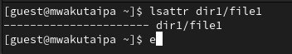

Рис. 1: атрибуты file1

Изменяю права доступа для файла с помощью chmmod 600.

Рис. 2: chmod 600

Рис. 2: chmod 600

Устанавливаю расширенный атрибут от имени пользователя guest и получаю отказ действия в ответе.

Рис. 3: Устаноавка атрибута без разрешения администратора

Рис. 3: Устаноавка атрибута без разрешения администратора

Устанавливаю права от имени суперпользователя и получается установить атрибут и проверяю работу с помощью lsattr.

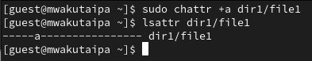

Рис. 4: Устаноавка атрибута с разрешением администратора

Выполняю запись в файл с помощью echo.

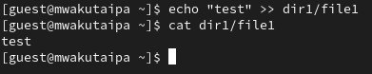

Рис. 5: Дозапись в file1

Пробую удалить file1 и получаю отказ в ответе.

Рис. 6: Удаление file1

Рис. 6: Удаление file1

Получаю отказ при попытке переименовать файл.

Рис. 7: Попытка переименовать файл

Рис. 7: Попытка переименовать файл

Когда пытаюсь изменить права доступа также получаю отказ.

Рис. 8: Изменение права доступа

Рис. 8: Изменение права доступа

Снимаю расширенный атрибут с файла.

Рис. 9: Снятие атрибут а

Рис. 9: Снятие атрибут а

Проверяю файл на чтение, переименованиеб изменение прав доступа и выполнение.

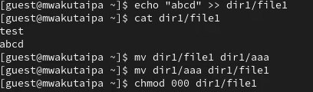

Рис. 10: Проверка файла

Далее повторяю все проделанные действия но с расширенный атрибут i.

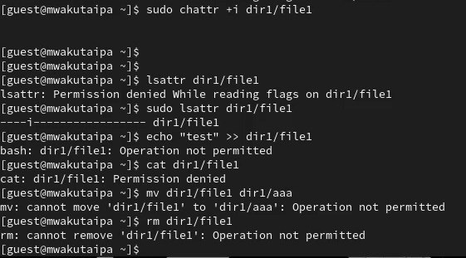

Рис. 11: Название рисунка

# 3 Выводы

Получила навыки по работе с расширенными атрибутами файлов.